高频考点汇总
2016年注册会计师考试《财务成本管理》高频考点：混合筹资
我们一起来学习2016年注册会计师考试《财务成本管理》高频考点：混合筹资。本考点属于《财务成本管理》第十三章混合筹资与租赁第一节混合筹资的内容。
【内容导航】：
1.优先股筹资
2.认股权证筹资
3.可转换债券筹资
【考频分析】：
考频：★★★
复习程度：掌握认股权证和可转换债券的相关计算
【高频考点】：混合筹资
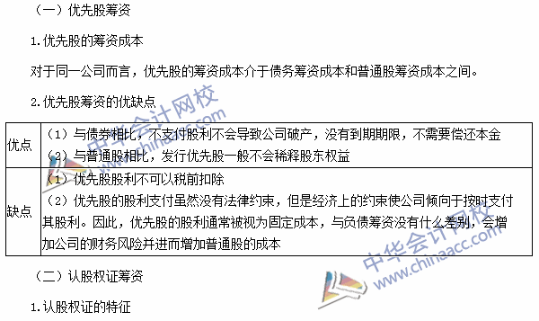
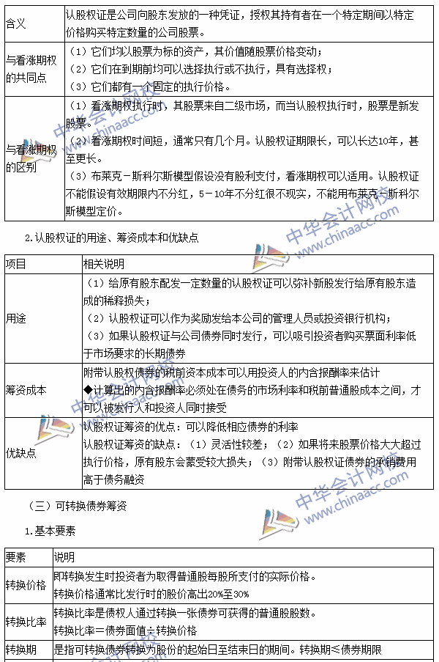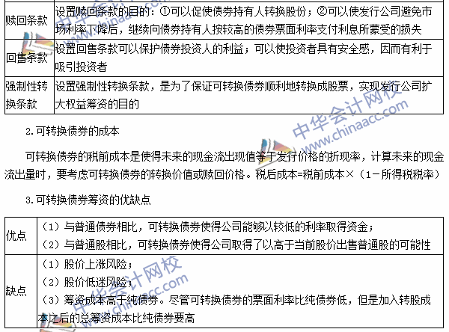
2016年注册会计师考试《财务成本管理》高频考点：租赁
我们一起来学习2016年注册会计师考试《财务成本管理》高频考点：租赁。本考点属于《财务成本管理》第十三章混合筹资与租赁第二节租赁的内容。
【内容导航】：
1.租赁分类
2.租赁费用的报价形式
3.租赁的决策分析
4.租赁存在的原因
【考频分析】：
考频：★★★
复习程度：掌握租赁的分类、报价形式和租赁的决策分析
【高频考点】：租赁
